Башҡортостан Республиҡаһы Миәҡә районы муниципаль районың Яңы Ҡарамалы ауыл советы ауыл биләмәһе хаҡимиәте |  | Администрация сельского поселения Новокарамалинский сельсовет муниципального района Миякинский район Республики Башкортостан

K А Р А Р П О С Т А Н О В Л Е Н И Е
20 апреля 2018 й. № 36 20 апреля 2018 г.
Об утверждении плана тушения лесных пожаров на территории
сельского поселения Новокарамалинский сельсовет муниципального района Миякинский район Республики Башкортостан
В целях обеспечения пожарной безопасности на территории сельского поселения Новокарамалинский сельсовет муниципального района Миякинский район Республики Башкортостан, в соответствии с Федеральным законом от 21 декабря 1994 г. № 69-ФЗ «О пожарной безопасности», Федерального Закона от 06.10.2003 пункт 9 статьи 14 № 131-ФЗ "Об общих принципах организации местного самоуправления в Российской Федерации», согласно ст. 84 Лесного кодекса РФ, в соответствии с п.3 Правил пожарной безопасности в лесах, утвержденного постановлением Правительства РФ от 30 июня 2007 г. № 417, с Постановлением Правительства РФ от 17 мая 2011 г. № 377, руководствуясь Уставом сельского поселения Новокарамалинский сельсовет муниципального района Миякинский район Республики Башкортостан,
ПОСТАНОВЛЯЮ:
1. Утвердить План тушения лесных пожаров на территории сельского поселения Новокарамалинский сельсовет муниципального района Миякинский район Республики Башкортостан согласно приложению к настоящему постановлению.
2. Настоящее постановление вступает в силу со дня его подписания и подлежит обнародованию на информационном стенде Администрации сельского поселения Новокарамалинский сельсовет муниципального района Миякинский район Республики Башкортостан, расположенного по адресу: с. Новые Карамалы ул. Центральная д. 56 А и на сайте Администрации сельского поселения Новокарамалинский сельсовет муниципального района Миякинский район Республики Башкортостан, http://spnovokaramali.ru/
3. Контроль за исполнением настоящего постановления оставляю за собой.

Глава сельского поселения И.В. Павлов

Приложение
к постановлению администрации
сельского поселения
Новокарамалинский сельсовет
Муниципального района
Миякинский район
Республики Башкортостан
от 20 апреля 2018 года № 36

УТВЕРЖДАЮ:
Глава сельского поселения
Новокарамалинский сельсовет
Муниципального района
Миякинский район
Республики Башкортостан

___________________И.В. Павлов

План тушения пожара
в населенных пунктах на территории сельского поселения Новокарамалинский сельсовет муниципального района Миякинский район Республики Башкортостан

Разработал:
Управляющий делами администрации Е.В. Гордеева
сельского поселения Новокарамалинский сельсовет
Муниципального района Миякинский район
Республики Башкортостан
«20» апреля 2018 год

РАЗДЕЛ 2
Предметный указатель разделов
№ п/п | Наименование раздела | № раздела:
1. | Список телефонов обслуживания муниципального образования | 3
2. | Выписка из плана привлечения сил и средств для тушения пожара | 4
3. | Данные о наличии пожарной техники для целей пожаротушения | 5
4. | Карта (схема) населенных пунктов | 6
5. | Характеристика противопожарного водоснабжения | 7
6. | Паспорт населенного пункта, с. Новые Карамалы  Паспорт населенного пункта, д. Суккул-Михайловка  Паспорт населенного пункта, д. Зириклы  Паспорт населенного пункта, д. Андреевка | 8
7. | Данные по работе с планом тушения пожара | 9

РАЗДЕЛ 3
Список телефонов служб
Наименование службы | № телефона
Медицинская служба | 2-66-29
Полиция | 2-10-03
Прокуратура | 2-12-04
Отдел ГО и ЧС | 2-98-33
Глава сельского поселения | 2-67-61
Управляющий делами администрации сельского поселения | 2-66-31
ПЧ-88 ФГКУ «12 отряд ФПС по РБ» | 2-14-56

РАЗДЕЛ 4
ПЛАН
привлечения сил и средств для тушения пожара в населенных пунктах сельского поселения Новокарамалинский сельсовет муниципального района Миякинский район Республики Башкортостан

№ п/п: | Наименование населенного пункта: | Способы вызова из населенных пунктов пожарных частей: | Пожарные части, ДПД , организации привлекаемые для тушения пожаров: | Расстояние до населенных пунктов от ближайшей пожарной части: | Техника, привлекаема, для тушения
 |  |  |  |  | По вызову | дополнительно
1. | с. Новые Карамалы | 2-14-56  с моб.-112 | ПЧ-88 ФГКУ «12 отряд ФПС по РБ»,  СПК им. Крупской,  Пождепо с. Новые Карамалы | 10 км  1 км | ГАЗ 66;  АЦ3,0-40(43206) | куб.м.+Мотопомпа  МТЗ-82+ВР-1,8;  МТЗ-82+КУН-1,0;  Беларус 12,21+плуг
2. | д. Суккул-Михайловка | 2-14-56  с моб.-112 | ПЧ-88 ФГКУ «12 отряд ФПС по РБ»,  СПК им. Крупской,  Пождепо с. Новые Карамалы | 8 км  3 км | ГАЗ 66;  АЦ3,0-40(43206) | куб.м.+Мотопомпа  МТЗ-82+ВР-1,8;  МТЗ-82+КУН-1,0;  Беларус 12,21+плуг
3. | д. Зириклы | 2-14-56  с моб.-112 | ПЧ-88 ФГКУ «12 отряд ФПС по РБ»,  СПК им. Крупской,  Пождепо с. Новые Карамалы | 13 км  9 км | ГАЗ 66;  АЦ3,0-40(43206) | куб.м.+Мотопомпа  МТЗ-82+ВР-1,8;  МТЗ-82+КУН-1,0;  Беларус 12,21+плуг
4. | д. Андреевка | 2-14-56  с моб.-112 | ПЧ-88 ФГКУ «12 отряд ФПС по РБ»,  СПК им. Крупской,  Пождепо с. Новые Карамалы | 13 км  7 км | ГАЗ 66;  АЦ3,0-40(43206) | куб.м.+Мотопомпа  МТЗ-82+ВР-1,8;  МТЗ-82+КУН-1,0;  Беларус 12,21+плуг

РАЗДЕЛ 5
Данные о наличии пожарной техники, приспособленной для целей пожаротушения
№ п/п: | Название населенного пункта, лесного массива | Место дислокации пожарной техники организации | Пожарная техника, приспособленная для целей пожаротушения: | Количество техники: | Количество личного состава | Способ вызова
 |  |  |  |  |  | Днем | ночью
1. | с. Новые Карамалы | с. Киргиз-Мияки  с. Новые Карамалы, | АЦ3,0-40(43206)  ГАЗ 66;  куб.м.+Мотопомпа  МТЗ-82+ВР-1,8;  МТЗ-82+КУН-1,0;  Беларус 12,21+плуг | 1  1  1  1  1  1 | 4  2  1  1  1  1 | 2-66-31  2-14-56 | 2-66-31  2-14-56
2. | д. Суккул-Михайловка | с. Киргиз-Мияки  с. Новые Карамалы, | АЦ3,0-40(43206)  ГАЗ 66;  куб.м.+Мотопомпа  МТЗ-82+ВР-1,8;  МТЗ-82+КУН-1,0;  Беларус 12,21+плуг | 1  1  1  1  1  1 | 4  2  1  1  1  1 | 2-66-31  2-14-56 | 2-66-31  2-14-56
3. | д. Зириклы | с. Киргиз-Мияки  с. Новые Карамалы, | АЦ3,0-40(43206)  ГАЗ 66;  куб.м.+Мотопомпа  МТЗ-82+ВР-1,8;  МТЗ-82+КУН-1,0;  Беларус 12,21+плуг | 1  1  1  1  1  1 | 4  2  1  1  1  1 | 2-66-31  2-14-56 | 2-66-31  2-14-56
4. | д. Андреевка | с. Киргиз-Мияки  с. Новые Карамалы, | АЦ3,0-40(43206)  ГАЗ 66;  куб.м.+Мотопомпа  МТЗ-82+ВР-1,8;  МТЗ-82+КУН-1,0;  Беларус 12,21+плуг | 1  1  1  1  1  1 | 4  2  1  1  1  1 | 2-66-31  2-14-56 | 2-66-31  2-14-56

РАЗДЕЛ 6
Карта (схема) населенных пунктов на территории сельского поселения Новокарамалинский сельсовет муниципального района Мяикинский район Республики Башкортостан
Карта (схема) № 1 с. Новые Карамалы
Карта (схема) № 2 д. Суккул-Михайловка
Карта (схема) № 3 д. Зириклы
Карта (схема) № 4 д. Андреевка
(прилагается)

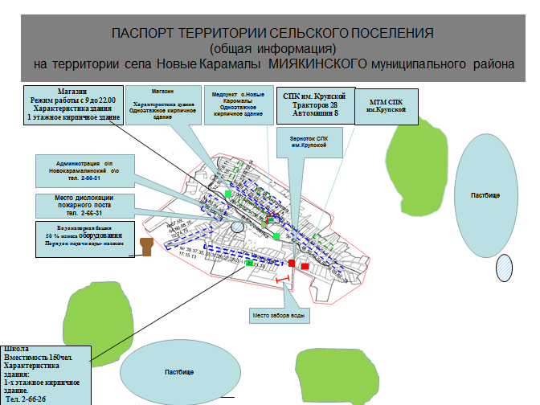

Характеристика объектов
жизнеобеспечения сельского населенного пункта
№№  п/п | Наименование объекта, адрес | Номер телефона | Степень  огнестойкости | Этажность | Площадь  в плане (м.кв.) | Количество людей в дневное  время, в ночное время | Вид и количество животных, способ  содержания
1 | 2 | 3 | 4 | 5 | 6 | 7 | 8
1 | Магазин | 2-66-20 | 5 | 1 | 140 м.кв | Днем – 3, ночью - нет
2 | Магазин | 2-66-93 | 5 | 1 | 38 м.кв | Днем – 1, ночью - нет
1 | Магазин | 2-66-93 | 5 | 1 | 100 м.кв | Днем – 2, ночью - нет
2 | Школа | 2-66-26 | 5 | 1 | 433,8 м.кв | Днем – 23, ночью - 1
1 | Ясли-сад | - | 5 | 1 | 268 м.кв | Днем – 6, ночью - нет
2 | Клуб | - | 5 | 1 | 537,8 м.кв | Днем – 17, ночью - 1
1 | СПК | 2-66-49 | 5 | 2 | 357,6 м.кв | Днем – 9, ночью - нет
2 | АСП | 2-66-31 | 5 | 1 | 122,9 м.кв | Днем – 6, ночью - нет
2 | Медпункт | 2-66-29 | 5 | 1 | 64 м.кв | Днем – 1, ночью - нет
1 | Зерноток | 2-66-22 | 5 | 1 | 23683 м.кв | Днем – 12, ночью –1
2 | МТМ№1 | 2-66-25 | 5 | 1 | 14925 м.кв | Днем – 15, ночью - нет
2 | МТФ |  | 5 | 1 | 30666 м.кв | Днем – 3, ночью - нет | КРС-58 голов, пастбище

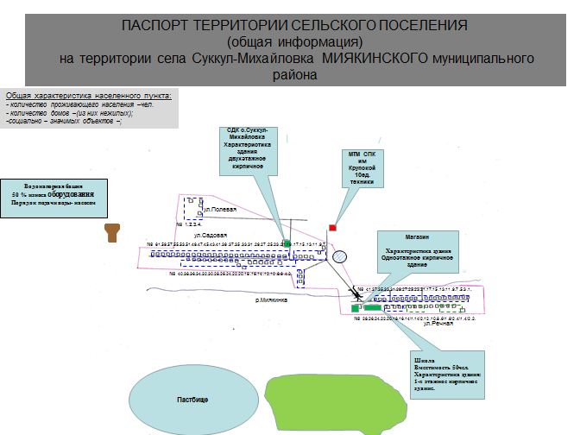

Характеристика объектов
жизнеобеспечения сельского населенного пункта
№№  п/п | Наименование объекта, адрес | Номер телефона | Степень  огнестойкости | Этажность | Площадь  в плане | Количество людей в дневное  время, в ночное время | Вид и количество животных, способ  содержания
1 | 2 | 3 | 4 | 5 | 6 | 7 | 8
 | Магазин | 2-40-58 | 5 | 1 | 20 м.кв. | Днем -1, ночью - нет
 | Клуб |  | 5 | 2 | 659,7м.кв. | Днем – 3, ночью - 1
 | Медпункт |  | 5 | 1 | 26,2 м.кв. | Днем -1, ночью - нет
 | Школа-я/с |  | 5 | 1 | 163,6 м.кв. | Днем – 9, ночью - 1
 | МТМ№2 - МТФ | 2-66-76 | 5 | 1 | 112280 м.кв. | Днем – 9, ночью - 1 | КРС-742 голов, пастбище

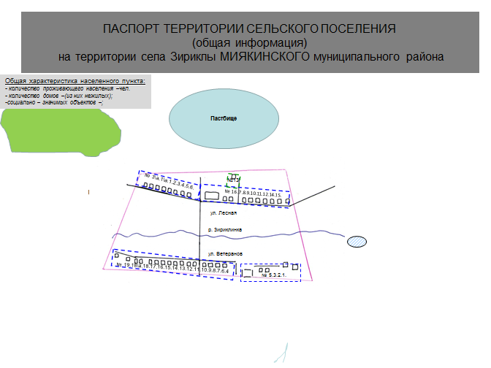
Характеристика объектов
жизнеобеспечения сельского населенного пункта
№№  п/п | Наименование объекта, адрес | Номер телефона | Степень  огнестойкости | Этажность | Площадь  в плане (м.кв.) | Количество людей в дневное  время, в ночное время | Вид и количество животных, способ  содержания
1 | 2 | 3 | 4 | 5 | 6 | 7 | 8
1 | Не имеются
2

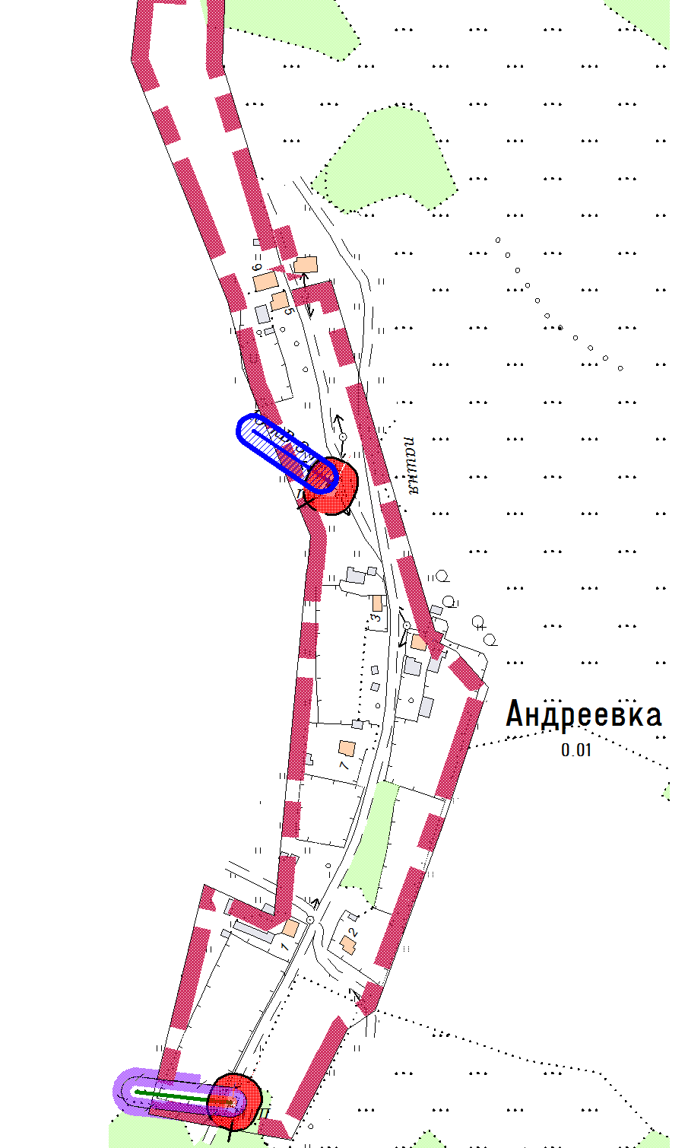

Характеристика объектов
жизнеобеспечения сельского населенного пункта
№№  п/п | Наименование объекта, адрес | Номер телефона | Степень  огнестойкости | Этажность | Площадь  в плане (м.кв.) | Количество людей в дневное  время, в ночное время | Вид и количество животных, способ  содержания
1 | 2 | 3 | 4 | 5 | 6 | 7 | 8
1 | Не имеются
2

РАЗДЕЛ 7
Характеристика противопожарного водоснабжения сельского поселения Новокарамалинский сельсовет муниципального района Миякинский район Республики Башкортостан
Для целей пожаротушения в сельском поселении используются:
Пожарные гидранты:
В с. Новые Карамалы – 2 гидранта, в д. Суккул-Михайловка- 1 гидрант
Искусственные водоемы:
с. Новые Карамалы
Место забора воды: в с. Новые Карамалы – водонапорная башня
Пожарный водоем для забора воды ,V воды= 3500 куб.м., глубина 2,5м, водоем находится в с. Новые Карамалы ул. Школьная.
Расстояние от водоема до ближайших объектов и жилых домов составляет 50 метров, а до наиболее удаленных 1500 м. Имеются подъездные пути, у водоема имеется указательная табличка.
д. Суккул-Михайловка
Место забора воды: в д. Суккул-Михайловка- водонапорная башня.
Пожарный водоем для забора воды ,V воды= 500 куб.м, глубина 1м находится д. Суккул-Михайловка ул. Речная. Расстояние от водоема до ближайших объектов и жилых домов составляет 50 метров, а до наиболее удаленных 1500 м. Имеются подъездные пути, у водоема имеется указательная табличка.
Пожарный водоем для забора воды ,V воды= 5000 куб.м, глубина 3м, д. Суккул-Михайловка ул. Садовая. Расстояние от водоема до ближайших объектов и жилых домов составляет 100 метров, а до наиболее удаленных 2000 м. Имеются подъездные пути, у водоема имеется указательная табличка.
д. Зириклы, д. Андреевка
Пожарный водоем для забора воды ,V воды= 300 куб.м, глубина 1м находится д. Зириклы . Расстояние от водоема до ближайших объектов и жилых домов составляет 100 метров, а до наиболее удаленных 2000 м. Имеются подъездные пути, у водоема имеется указательная табличка.
Источники воды:
с. Новые Карамалы
Река Карамалинка
Протяженность - км, Характер дна-песок, ил.
Ширина-2-8 м. Глубина – от 0,3 до 2 м.
Период ледостава: ноябрь-март, Критический уровень-3 м.
Расстояние от реки до ближайших объектов и жилых домов 50-500 м, а до наиболее удаленных 1.5 км.
д. Суккул-Михайловка
Река Миякинка
Протяженность - км, Характер дна-песок, галька, ил.
Ширина-5-10 м. Глубина – от 0,3 до 2,5 м.
Период ледостава: ноябрь-март, Критический уровень - 4 м.
Расстояние от реки до ближайших объектов и жилых домов 50-500 м, а до наиболее удаленных 1.5 км.
д. Зириклы, д. Андреевка
Река Зириклинка
Протяженность - км, Характер дна-песок, галька, ил.
Ширина-2-5 м. Глубина – от 0,3 до 1,5 м.
Период ледостава: ноябрь-март, Критический уровень - 2 м.
Расстояние от реки до ближайших объектов и жилых домов 30-500 м, а до наиболее удаленных 2 км.

РАЗДЕЛ 8
Паспорта населенных пунктов, подверженных угрозе лесных пунктов на территории сельского поселения Новокарамалинский сельсовет муниципального района Миякинский район Республики Башкортостан (прилагается)
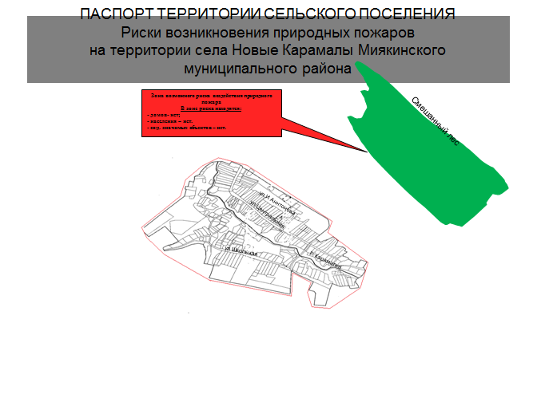

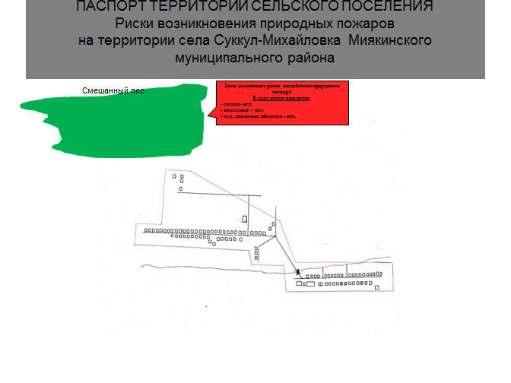

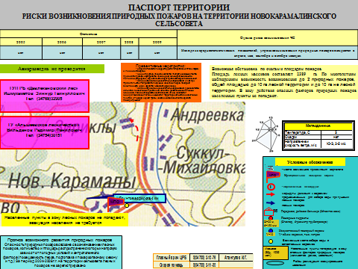

РАЗДЕЛ 9.
Данные по работе с планом тушения пожара
Дата работы: | Вид работы (корректировка, отработка) | Номера страниц с которыми проводилась работа | Должность, Ф.И.О. проводившего работу | Подпись

